6 класс 16 05
Английский язык
Тема 10.
Урок №70
Тема: В Эдинбург на каникулы.
Цель: развитие навыков чтения и аудирования.
Изучи иллюстрации Эдинбурга.
Красивый ли это город? Что ты о нем знаешь из уроков географии? Сегодня мы узнаем немного новых фактов об этом городе.



2. Работа с учебником
- Просмотри текст стр 101
- Выпиши незнакомые слова в словарик
- Просмотри утверждения к тексту упр 4 стр 101
- Прочитай и переведи текст упр 2 стр 101.
3. А теперь сделай зарядку для глаз.
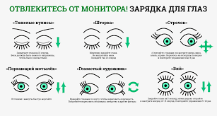
Сделай динамическую паузу. Смотри видео и повторяй действия за героями.
https://youtu.be/NDN jv0pzE3k

4 Задание для работы дома. Ответить на вопросы упр 3 стр 101 Письменно.
Где можно увидеть
- королекские драгоценности
-игрушки
-рыбу
-танцеров и музыкантов
-Эдинбург с высоты
Пример : the Crown jewels – (королекские драгоценности)– Edinburgh castle,
Toys( грушки) – The museum of childhood
Фото работ присылать в личные сообщения или на электронную почту marika.kolesnikova@bk.ru

